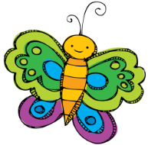
Distanční vzdělávání
PLÁN ČINNOSTÍ PRO DĚTI Z MATEŘSKÉ ŠKOLY DOLNÍ TŘÍDY
Téma | S KNÍŽKAMI SE KAMARÁDÍM
 | 1. 3. – 5. 3. 2021
 | Cílem činností a úkolů pro děti je rozvinout poznatky dětí o knihách a prohloubit pozitivní vztah ke knihám jako základu jejich budoucích studijních předpokladů. Děti by měly porozumět způsobu, jak kniha vzniká, měly vědět, že knihy lze dělit podle obsahu na: encyklopedie, atlasy, pohádky, příběhy… Děti by měly vědět, jak správně s knihami zacházet a být motivované k prohlížení rozmanitých dětských knih dle svého zájmu.
Úvodní otázka | Dříve než budete dětem cokoliv říkat, zeptejte se jich:  „K čemu jsou knížky?“ Prosíme Vás o zapsání autentických odpovědi dětí. Děkujeme.
Úvodní video | Pusťte dětem následující vzdělávací video:  https://edu.ceskatelevize.cz/video/401-knihy
Úkol týdne | 1) Úkolem týdne pro děti je vytvořit vlastní knihu, mohou na ní pracovat s přestávkami a postupně přidávat nové stránky. Knihu můžete vytvořit přeložením papírů A4 nebo vytvořit složitější knihu s použitím kartonu. Pokud děti samy nevymyslí, o čem by chtěly napsat knihu zde několik návrhů:  MOJE PRVNÍ KNÍŽKA  - „Můj domov“ – děti mohou malovat jednotlivé místnosti u vás doma – co se v nich odehrává  - „Moje knížka o autech“ (letadlech…děti mohou kreslit nebo vystřihovat obrázky z časopisů, potom mohou vyprávět, co auto umí, k čemu slouží apod.)  - Moje knížka princezen (ke každé princezně mohou vymýšlet příběhy – jaká je apod.)  - Moje knížka zvířátek aj.
POHYBOVÉ ČINNOSTI | Pusťte dětem i opakovaně pohádkový taneček.  https://edu.ceskatelevize.cz/video/8399-tanecni-hratky-s-honzou-onderem-kralovske-reggae  Děti můžete vyfotit nebo nahrát na telefon- krátké video 3 min. a poslat nám přes email, budeme sdílet na Rajče pro kamarády. Děkujeme.
Další úkoly nejen pro předškoláky | 2) Knížky jsou napsány pomocí slov, která se skládají z písmen. Vyberte jedno písmeno, najděte článek v novinách nebo v časopisu a vystřihněte jej. Děti budou vybrané písmeno v textu vyhledávat a barevnou pastelkou jej zakroužkují.  3) Zkuste si s dětmi zahrát hru, co začíná na:  Jede, jede mašinka,  veze, veze písmenka.  Vyhraje, kdo najde vkrátku,  co má K (L, H, N ...) na začátku.  4) Pusťte dětem píseň o knihách pro motivaci, ať vám potom zkusí říct, o čem píseň byla.  https://www.youtube.com/watch?v=8a_GVwk1Mv4  Dejte dětem za úkol uklidit si knihovničku, nechte je, ať si vytvoří výstavku svých dětských knížek, aby si je mohly celý týden prohlížet. Zeptejte se jich na žánry.
Říkanky, písničky | V rámci svých možností, naučte děti říkanku nebo písničku. Budeme rádi, když nám děti při recitaci nebo zpěvu nahrajete. V březnu vyhlašujeme recitační online soutěž. Můžete nám nahrát dítě při recitaci básničky, nahrávky budeme sdílet na Račeti, děti, které se do recitační přehlídky zapojí, se mohou těšit na odměnu. Výběr básně je volný a na naučení jakékoliv říkanky máte čas do 24. 3. (účast je dobrovolná). Přehlídka může proběhnout i v MŠ, pokud budeme otevřeni. K tématu tohoto týdne vybíráme následující říkanky (brzy na youtube).  Knížka  Milé děti,  rozbolelo jednou knížku bříško,  měla v něm moc písmenek.  Řekl jsem jí: „Milá knížko,  zanech smutných myšlenek!  Protáhni si všechny listy,  narovnej svůj křivý hřbet,  provětrej se – vzduch je čistý  a já bych tě zas rád čet.“  Knihovníček  Knížka se maluje, knížka se píše (malujeme před sebou velké kruhy),  zveme vás do tajů kouzelné říše (hluboký předklon,předpažíme).  Knížka se maluje, knížka se píše (opět velké kruhy),  za naší pohádkou půjdeme tiše (chůze po špičkách).  Svou knížku otevři,spočítej slova (znázorníme otevřenou knížku),  obrázky prohlédni zase a znova (otočka kolem své osy).  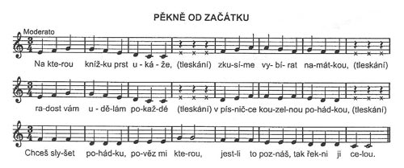
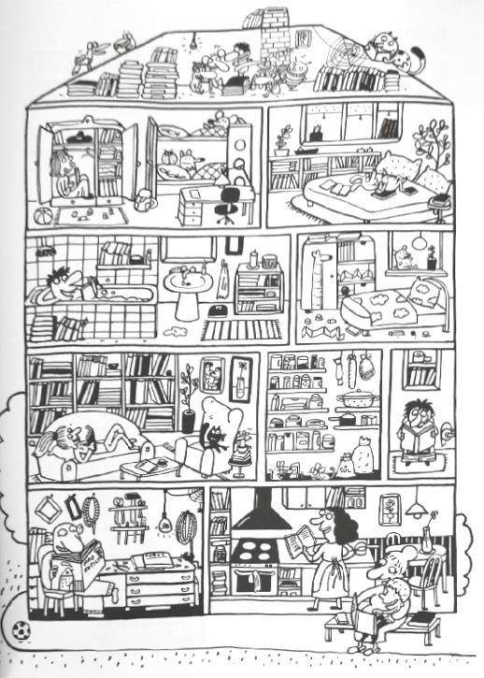

PRÁCE S LISTEM
Povídejte si nad obrázkem, vymýšlejte s dětmi, o čem jsou knihy, které jednotliví členové domácnosti čtou, hledejte knihy v různých skrýších i na neobvyklých místech.

